**E-DEVLET ŞİFRESİ**

***\*Sözkonusu işlem ücretsiz olarak gerçekleştirilmektedir.***

**Randevu:** Diğer sekmesinden ([www.konsolosluk.gov.tr](http://www.konsolosluk.gov.tr))

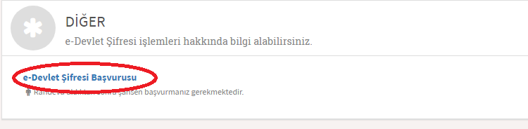

* E-devlet şifresi almak isteyen vatandaşımız, T.C. kimlik kartı, pasaport veya mavi kartı ile Konsolosluk Şubemize şahsen başvurması gerekmektedir.
* E-devlet şifresi alabilmek için müracaat sahibinin 15 yaşını doldurmuş olması şarttır.